ЛАБОРАТОРНАЯ РАБОТА ПО КУРСУ РИК ГС.

СИСТЕМА ТЕРМОСТАТИРОВАНИЯ ПОПЛАВКОВОГО ПРИБОРА.

Цель работы - ознакомить студентов с устройством релейной системы термостатирования поплавкового интегрирующего гироскопа и методами ее исследования; в процессе исследования распределения температуры внутри поплавкового прибора - с устройством моста для измерения сопротивления.
Поплавковые приборы с камневыми опорами обеспечивают высокую точность работы только при нулевой плавучести (равенстве весов поплавка и вытесненной им жидкости) и нулевом дифференте поплавкового узла, когда реакции в опорах равны нулю. Нулевой дифферент обеспечивается регулировкой поплавка и при изменении температуры прибора регулировка не нарушается. Нулевая плавучесть может быть только при одном значении температуры прибора. При изменениях температуры из-за зависимости плотности жидкости от температуры будет появляться избыточная плавучесть или остаточный вес поплавка.
Плотность жидкости
,
ρ₀ – плотность жидкости при исходной температуре,
α – удельный температурный коэффициент,
Δtº - изменение температуры.
При изменении температуры прибора меняется нагрузка на опоры поплавка, что приводит к появлению погрешности, вызванной моментом трения. Кроме того, из-за изменения плотности жидкости при условии некачественной объемной балансировки поплавка (несовпадение центра давления вытесненного объела жидкости с осью подвеса) может возникнуть его статическая разбалансировка. Дополнительной причиной статической разбалансировки поплавка могут стать также температурные деформации его элементов.
Помимо отмеченных погрешностей изменение температуры прибора приводит к изменении вязкости жидкости μ и, например, коэффициента демпфирования в контуре гиростабилизатора, использующего интегрирующий гироскоп. Зависимость динамической вязкости поплавковых жидкостей от температуры имеет вид:
,
где β – удельный температурный коэффициент вызкости.
Так как гироскопические приборы обычно предназначаются для работы в температурном диапазоне -60... +60 ºС, то для обеспечения высокой точности они требуют термостатирования.
Система автоматического термостатирования поплавкового гироскопа содержит датчик температуры, усилитель и обмотку обогрева. В исключительных случаях, когда требуется особо точное поддержание температуры прибора и необходимо обеспечить выравнивание температуры по его объему, применяется несколько систем термостатирования, поддерживающих температуру различных участков поверхности прибора.
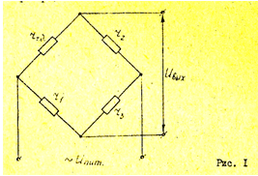
Датчик температуры поплавкового прибора представляет собой мостовую резистивную схему (рис. I), одно из плеч которой выполнено из медного провода, расположенного на корпусе. Обмотку термодатчика r_{т.д.} обычно укладывают в спиральную канавку корпуса или накатывают на цилиндрическую поверхность специального стакана и помещают в корпусе прибора. Возможные варианты расположения обмотки показаны на рис. 2, где I - поплавок с гиромотором, 2 - корпус прибора, 3 - обмотка термодатчика, 4 - обмотка обогрева, 5 - наружный кожух прибора, 6 - рабочий зазор прибора, заполненный жидкостью, 7 - стакан.
Во всех случаях обмотку термодатчика стремятся расположить как можно ближе к рабочему зазору, чтобы ее температура соответствовала температуре жидкости в зазоре поплавковой камеры.
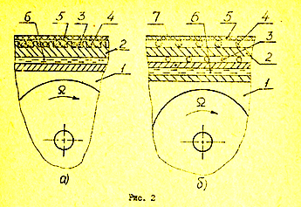
Для исключения трансформация в обмотку термодатчика ложных сигналов от внешних магнитных полей, создаваемых работающий вблизи поплавкового прибора электромагнитными механизмами, а также гиромотором прибора и его датчиком угла и момента, и для устранения влияния на элементы прибора магнитного поля, создаваемого током, протекающим по обмотке термодатчика, обмотку термодатчика наматывают бифилярно.
Сопротивление термодатчика r_{т.д.} зависит от температуры по формуле
,
где r₀ – сопротивление обмотки термодатчика при исходной температуре прибора,
γ – температурный коэффициент сопротивления материала провода.
Входящие в мостовую схемy сопротивления r₁, r₂, r₃ должны быть высокостабильными, их располагают либо в корпусе прибора, либо в усилителе.
Мостовая схема настраивается таким образом, чтобы при температуре термостатирования прибора
.
При отклонении температуры прибора от рабочей сопротивление r_{т.д.} изменяется, условие равновесия нарушается и с диагонали моста на вход усилителя поступает сигнал, пропорциональный изменению температуры со противления r_{т.д.}
Возможны три разновидности построения усилителя системы термостатирования: усилитель, работающий в линейном режиме, релейный усилитель, усилитель с импульсным модулятором (например, широтно-импульсный).
Усилитель, работающий в линейном режиме, применяется редко. Так как на нагрев прибора идет большая и изменяющаяся по мере прогрева прибора мощность, то и в выходных каскадах усилителя будет рассеиваться большая мощность. Это ухудшает экономичность схемы и потребует использования в выходных каскадах усилителя мощных транзисторов с радиаторами, исключающих возможность миниатюризации усилителя.
Исполнительные органа усилителей с импульсным модулятором или релейных усилителей работают в ключевом режиме, обеспечивающем высокий КПД, в связи с чем их применение в системах термостатирования предпочтительней.
Рассмотрим работу системы термостатирования на примере релейного усилителя. Структурная схема термостата изображена на рис. 3. Он содержит мост термодатчика 1, предварительный усилитель 2, фазочувствительннй выпрямитель 3, фильтр 4, пороговое устройство 5 и переключатель тока 6, осуществляющий подключение источника напряжения обогрева U_{обогр} к обмотке обогрева. В качестве переключателя тока 6 может использоваться как электромеханическое реле, так и электронный коммутатор. В качестве порогового устройства используется компаратор или триггер Шмитта.
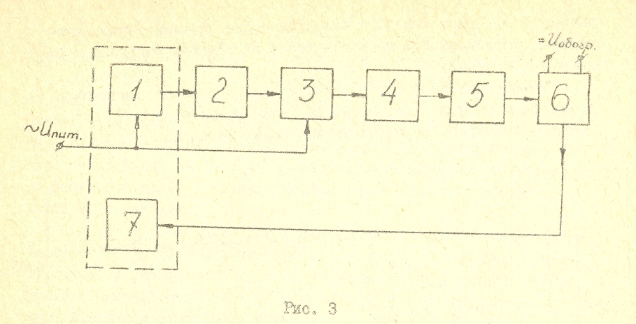
Рассмотрим работу термостата. При включении системы термостатирования температура прибора ниже рабочей. В этом случае мост разбалансирован, а с его диагонали на вход усилителя поступает сигнал. Усиленный и выпрямленный сигнал термодатчика подается на вход порогового устройства и вызывает его срабатывание. Пороговое устройство посредством переключателя тока обеспечивает подключение обмотки обогрева к источнику напряжения U_{обогр}, начинается разогрев прибора за счет мощности, выделяемой в обмотке обогрева. При достижении обмоткой термодатчика рабочей температуры (температура внутри прибора при этом еще не достигла рабочей) фаза сигнала на входе усилителя изменяется на противоположную, происходит отключение обмотки обогрева и прибор начинает остывать,. До мере отвода тепла от поверхности прибора, внутрь температура термодатчика становится ниже рабочей и процесс повторяется. По окончании переходного процесса, когда температурный режим прибора установятся, в контуре термостата будут происходить автоколебания с амплитудой и частотой, определенными в основном тепловой инерционностью системы термостатирования (запаздыванием передачи тепла от обмотки обогрева к обмотке термодатчика).
График изменения температуры в зазоре прибора с момента включения термостата до выхода на режим показан на рис. 4. Здесь же приведен график изменения тока обогрева.
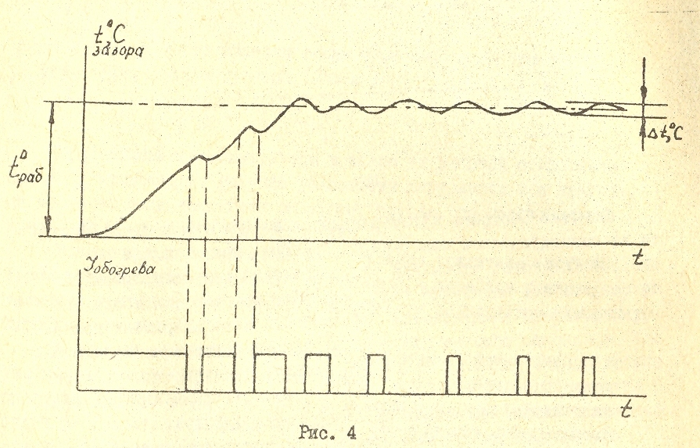
Система термостатирования характеризуется: временем разогрева, коэффициентом стабилизации температуры и амплитудой колебаний температуры прибора при переключениях системы термостатирования.
Описание лабораторной установки
В работе определяются время разогрева поплавкового интегрирующего гироскопа (ПИТ) и амплитуды колебаний температуры в различных точках, имеющей место в установившемся режиме при работе системы термостатировакия. Температура прибора при эксперименте находитоя по изменению сопротивлений обмотки датчика угла, обмотки гиромотора и обмотки датчика момента. Схема лабораторной установки, с помощью которой измеряется температура, приведена на рис. 6.


